Лабораторная работа №2

Вариант 51

Ким Илья Владиславович

Содержание

# Цель работы

Получить базовые навыки построения математических моделей на примере задачи о погоне.

# Задание

1. Запишите уравнение, описывающее движение катера, с начальными условиями для двух случаев (в зависимости от расположения катера относительно лодки в начальный момент времени).
2. Постройте траекторию движения катера и лодки для двух случаев.
3. Найдите точку пересечения траектории катера и лодки

# Выполнение лабораторной работы

1. Нахождение x1 и x2 для нашего варианта (рис. [-@fig:001])

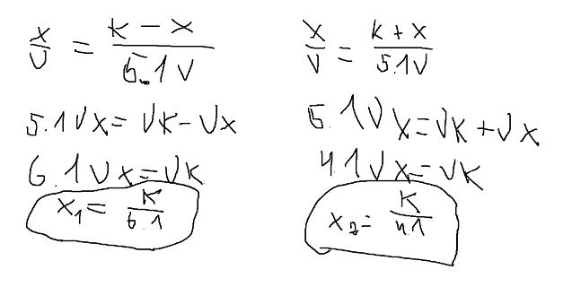

x1 и x2

1. Решение задачи о погоне в scilab для x1 (рис. [-@fig:003])

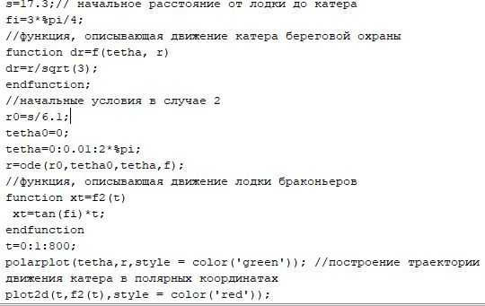

Код программы

(рис. [-@fig:002])

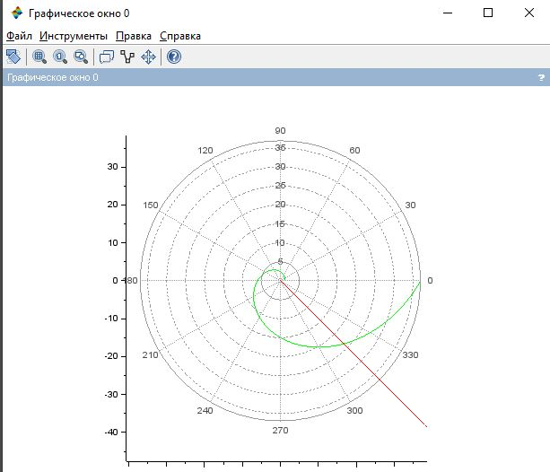

График

1. Решение задачи о погоне в scilab для x2 (рис. [-@fig:005])

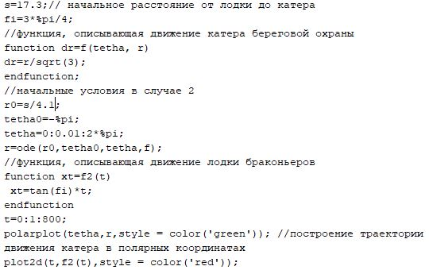

Код программы

(рис. [-@fig:004])

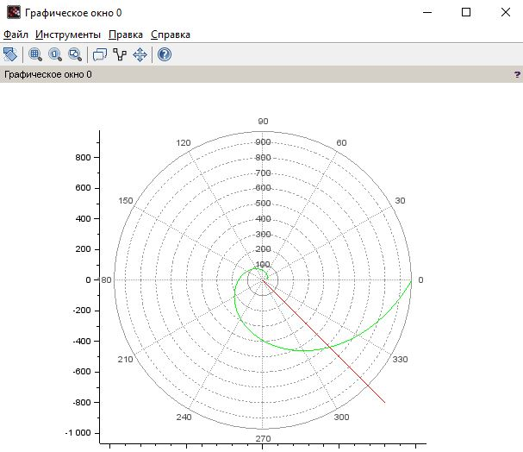

График

# Выводы

Получили базовые навыки построения математических моделей на примере задачи о погоне.